Кукла Северная берегиня
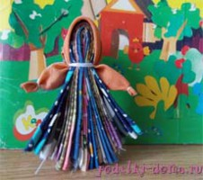

В истории России немало места отведено различного рода обрядам и обрядовым предметам, особо почетное место среди коих всегда занимали замечательные творения рук человеческих в образе кукол-оберегов. Именно такие куклы по старым поверьям считались некими талисманами, призванными защищать и оберегать своих хозяев от различных несчастий и страшных испытаний. Изготавливались они практически без использования иголок посредством скручивания, закручивания и завязывания узлов из ткани или нитей. Даже не рекомендовалось пользоваться ножницами и прочими режущими инструментами. Все делалось только путем разрыва ткани руками. Вот, например, одна из таковых кукол-оберегов для дома «Северная Берегиня» изготавливалась из небольших лоскутков ткани предпочтительно ярких расцветок, от ношеной одежды, впитавшей в себя энергетику хозяина. Считалось, что она приносит благополучие в дом и охраняет его покой. Помещали такую очаровательную куколку где-нибудь в северный уголок избы. А сделать ее очень просто.
Для работы требуется всего несколько предметов: 7 разноцветных лоскутков ткани размером примерно 7х20 см (для тела куклы) и 1 лоскуток ткани около 12х12 см (для рук и платка), нитки.
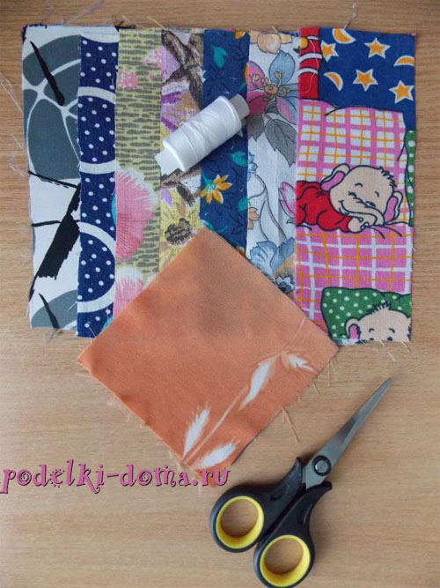
Порядокработы:
Оба края каждого из 7 одинакового размера лоскутков ткани сгибаем к его середине, затем пополам.
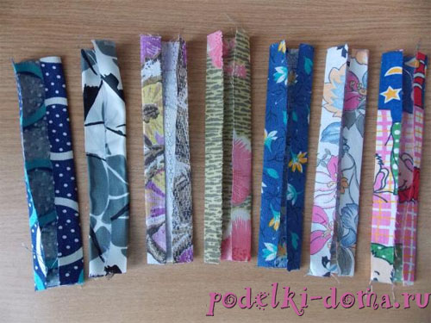
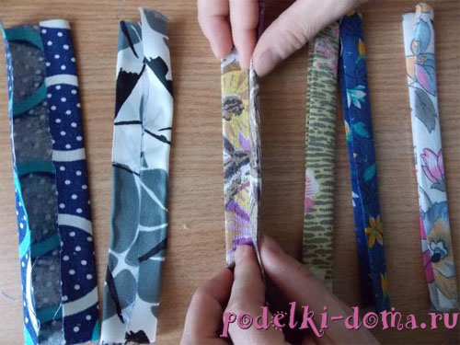
Получается 7 тонких тканевых полосок.
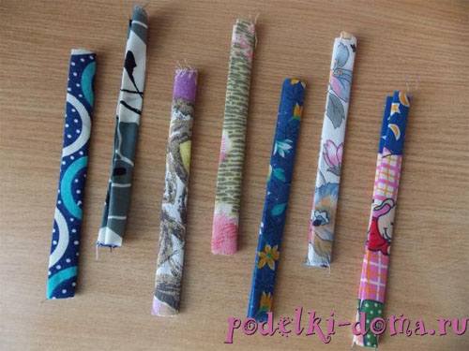
Складываем все полоски вместе, затем пополам.
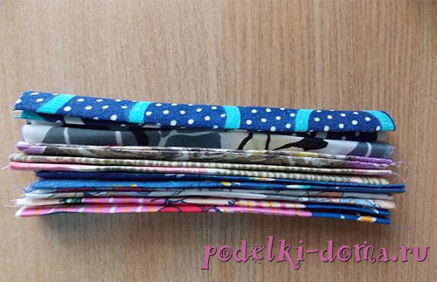
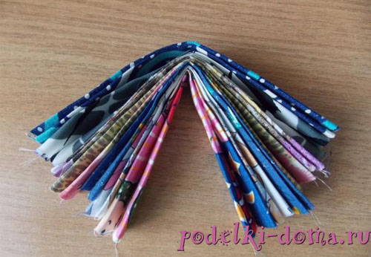
Далее перевязываем нитками, отступив от основного сгиба примерно полтора сантиметра, формируя тем самым голову куклы.
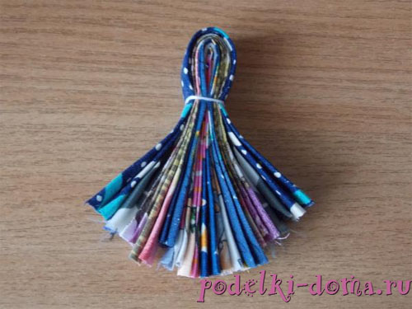
Туловище и голова куклы готовы.
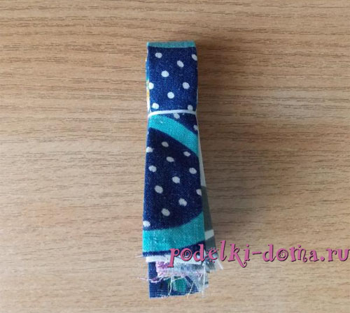
Приступаем к изготовлению рук и платочка. Для этого берем восьмой лоскуток, отгибаем два его противоположных уголка (буквально 5 мм).
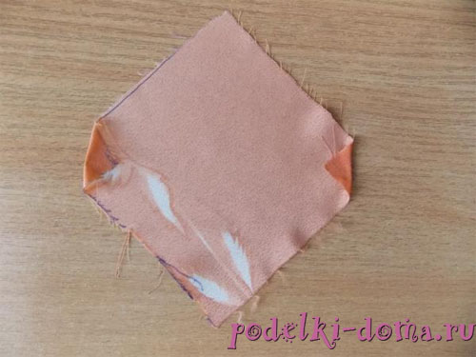
Затем примерно на 3 мм сгибаем все стороны лоскутка и складываем полученный квадрат по диагонали пополам.
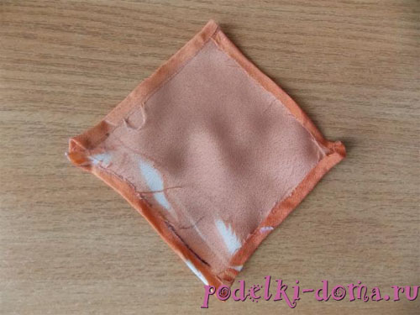
Получился платок в форме треугольника, два уголка которого перевязываем нитками – это будут руки куколки.
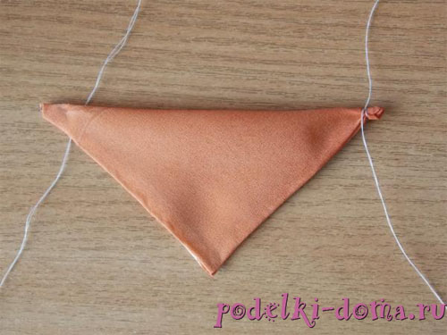
Надеваем получившийся платок с руками на голову куклы и перевязываем его нитками.
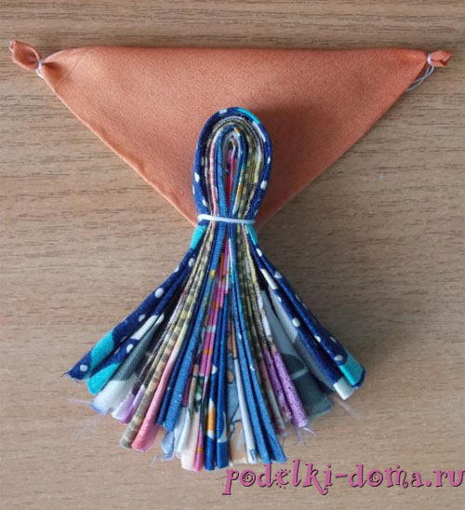
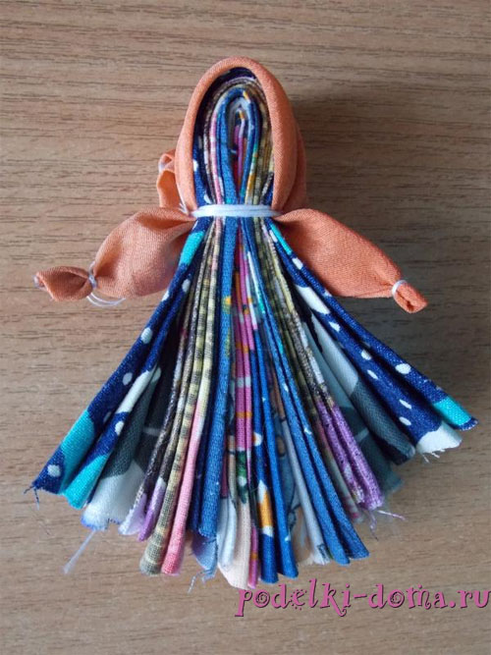
Наша куколка-оберег «Северная Берегиня» готова.
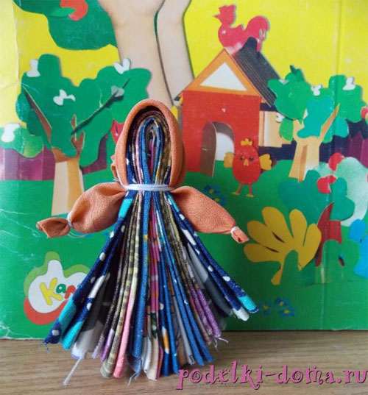
Read more: http://podelki-doma.ru/handmade/iz-tkani/kukla-severnaya-bereginya#ixzz3GaIaOziq

